Nicolas TASTAYRE
Sport de Haut niveau
Lutte

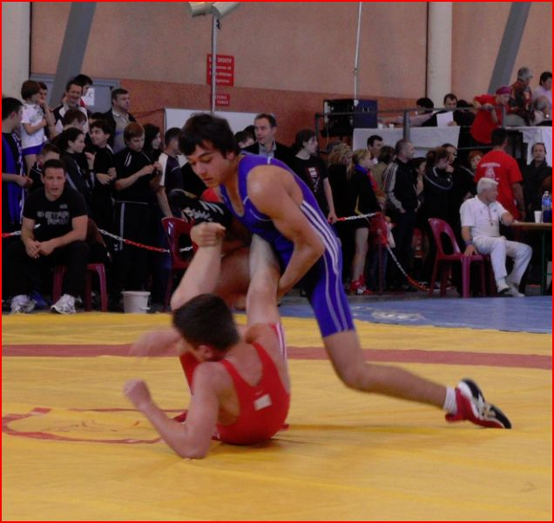

Formation : Droit
Année d’étude : Master 2 Propriété Intellectuelle

Catégorie : Sportif de Bon Niveau National (SBNN)

Club de compétition : Club des Lutteurs Montalbanais
Niveau : International

Jours d’entraînements :

